Cartes Quatre en ligne
Fiche 92a

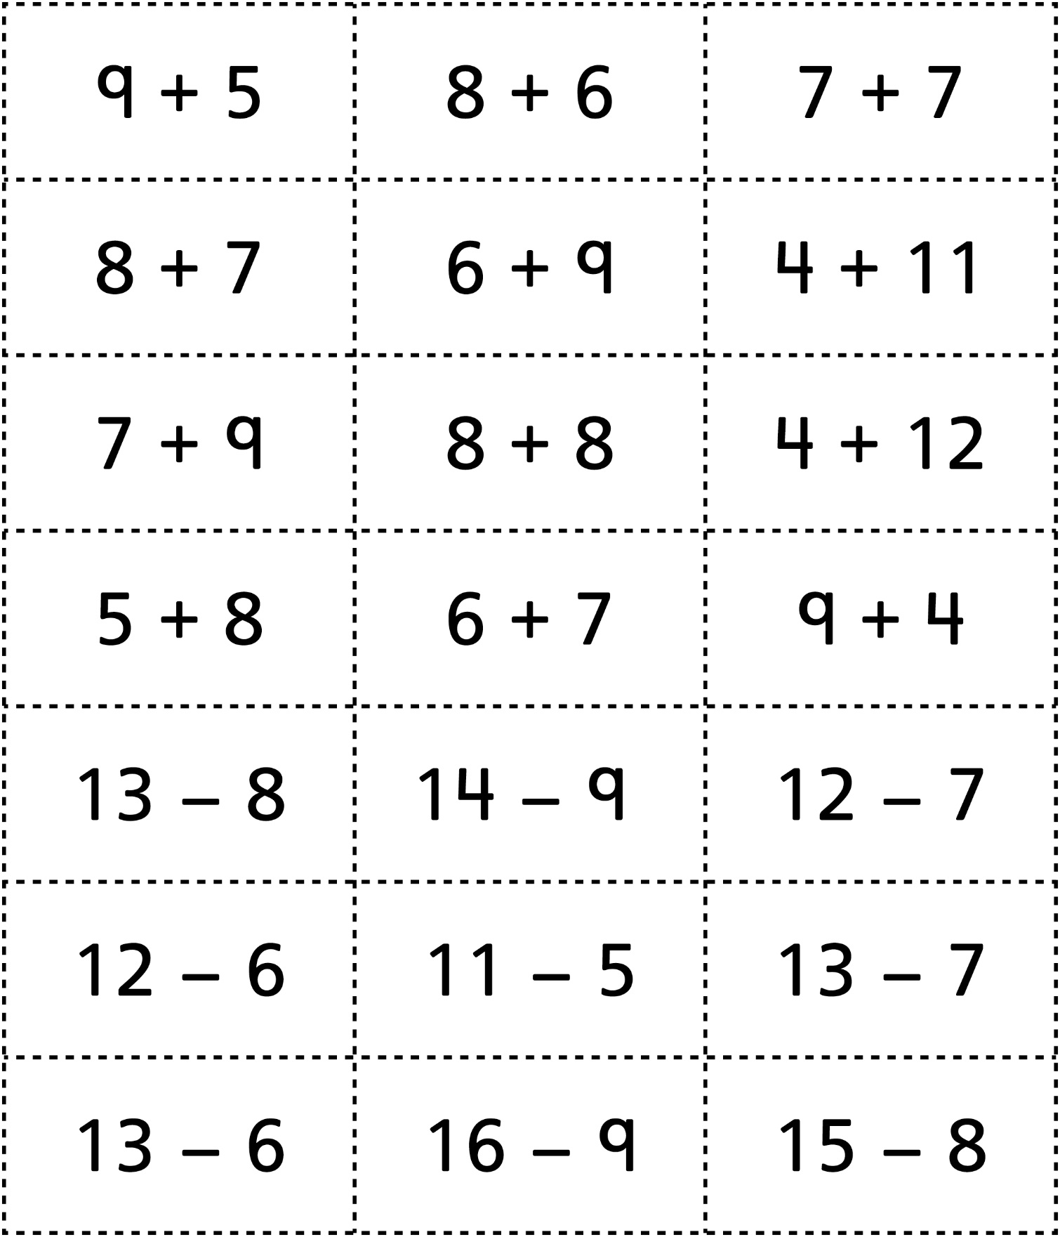

Cartes Quatre en ligne (pour
Enrichissement pour classe combinée)
Fiche 92b

